**Методика проверки работы пультов серии ПДО изделия GIT-Comm IPS в разных подсетях локальной сети Ethernet**

* 1. Приборы и оборудование:
     + - 1. неуправляемый коммутатор PoE – TP-Link TL-SF1008LP;
         2. коммутатор PoE – MES2324P “Eltex”;
         3. роутер Keenetic Start KN-1111-01RU.
  2. Настроить коммутационный план проверяемых пультов следующим образом: на кнопку №1 пульта №1 назначить вызов пульта №2 в режиме дуплекса с автоподтверждением, на кнопку №2 пульта №1 назначить вызов пульта №3 в режиме дуплекса с автоподтверждением. Пульты №2 и №3 настроить аналогичным образом на пульт №1 и друг на друга.
  3. Соединить пульты в соответствии со схемой, приведенной на рисунке 1.

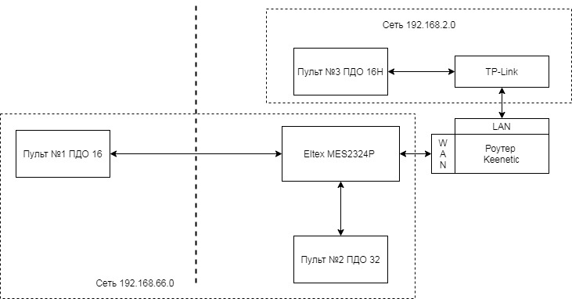

**Рисунок 1 – Схема соединения пультов ПДО для проведения проверки**

* 1. На пульте №1 кратковременно нажать и отпустить кнопку “1”.
  2. Проверить наличие передачи речевого сигнала между пультами №1 и №2.
  3. Разорвать связь между пультами №1 и №2.
  4. На пульте №1 кратковременно нажать и отпустить кнопку “2”.
  5. Проверить наличие передачи речевого сигнала между пультами №1 и №3.
  6. Разорвать связь между пультами №1 и №3.
  7. На пульте №2 кратковременно нажать и отпустить кнопку “1”.
  8. Проверить наличие передачи речевого сигнала между пультами №1 и №2.
  9. Разорвать связь между пультами №1 и №2.
  10. На пульте №3 кратковременно нажать и отпустить кнопку “1”.
  11. Проверить наличие передачи речевого сигнала между пультами №1 и №3.
  12. Разорвать связь между пультами №1 и №3.
  13. Пульты считаются выдержавшими проверку, если:
      + - 1. не наблюдалось фактов неустановки связи или ее обрывов;
          2. в воспроизводимом тексте не наблюдались воспринимаемые на слух прерывания произносимых фраз.